Český svaz chovatelů, z.s.  Sdružení chovatelů koček - Plemenná kniha  Maškova 3, 182 53 Praha 8, kocky.schk@cschdz.eu | 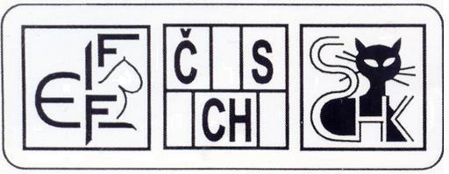

KRYCÍ LIST

Jméno kočky: |  | EMS kód:
Narozena: |  | LO / RIEX:
Majitel: |  | Číslo čipu:
Jméno kocoura: |  | EMS kód:
Narozen: |  | LO / RIEX:
Majitel: |  | Číslo čipu:

Krytí ze dne: |  | Podpis majitele kocoura:

Členství majitele kočky v ZO ČSCH: Členství majitele kocoura v ZO ČSCH:

VRH KOŤAT „….“

Název chovatelské stanice: |  | Reg.číslo:
Chovatel:

Z výše potvrzeného krytí narozeno dne:
Celkem: |  | Kocourů: |  | Koček:
Před zápisem uhynulo ……. kocourů a …………… koček.

KOCOUR |  | KOČKA
jméno kotěte EMS |  | jméno kotěte EMS

U prvorodičů přikládám: kopii PP a kopii vet. atestu o kýle / varlatech, případně o povinných gen. testech (NFO, BUR, KOR), u bílých zvířat vyšetření sluchu.

Způsob úhrady: převodem □ č.účtu 635081/0100, v.s. 510602500 (kopii potvrzení o zaúčtované platbě přikládám) na dobírku □

V…………………………….. dne ……………………… Podpis chovatele (tj. majitele kočky)……………………………

Vyjádření poradce chovu k vrhu*:

V ___________________________ dne ________________ Podpis poradce chovu: ________________________________

*) při řízeném chovu a ve všech dalších případech, kdy je vyjádření dle metodických listů k chovatelskému řádu nutné.

